雨滴到达过程与信号仿真说明文档
2011年7月19日
- 仿真平台概况
本程序使用Matlab中的Simulink 实现，内嵌Embedded Matlab Function程序。旨在仿真降雨过程中雨滴降落于前挡风玻璃上的时间过程。该过程主要由三部分组成：仿真雨滴到达过程，包括到达时间、位置、雨滴尺寸。这一部分由Simulink中的Simevent仿真得到；随后，根据感应区的光感能量分布，计算光能量由于雨滴附着所导致的能量损失，该部分由Simulink中内嵌的Embedded Matlab Function实现；最后，并将该能量损失转化为电信号的压降，输入给系统的电路部分，该部分由一般的Simulink模块搭建。

- 软件使用
- 尺寸结构说明
前挡风玻璃的结构尺寸建模如下图所示。模型依据如图所示的结构尺寸生成。特别的，25×25的阴影区域表示传感器在前挡风玻璃上的接触区域。该区域又进一步包含四个近似椭圆型的感光区域。
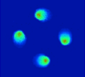

+90
-910
-750
+750
25
25

图1

打开Simulink中的模型文件（WholeSys0720.mdl），可见如下图所示框图。
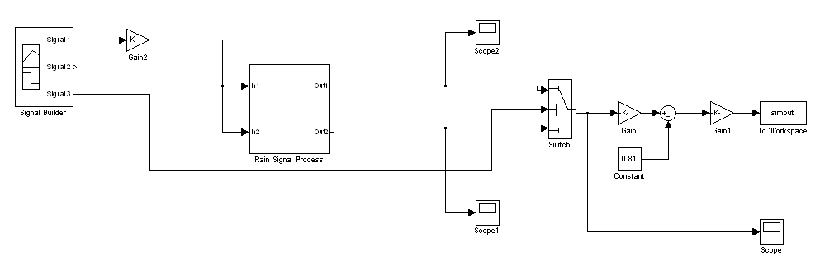
图2

其中Rain Signal Process 为其整个模型的核心部分。双击该模块，可见如下图所示的子系统框图。
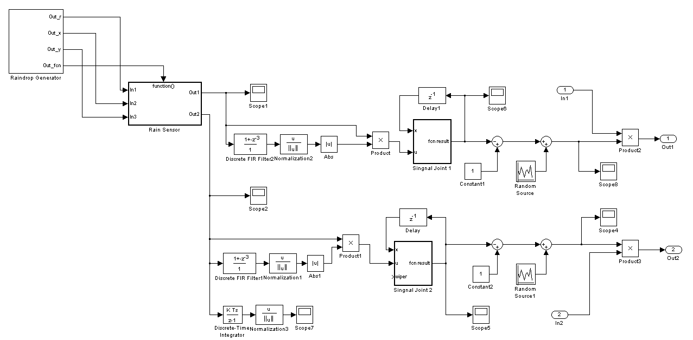
信号的进一步模拟仿真
雨滴发生
雨滴在传感器上的信号生成
图3
- 雨滴发生器
上述子系统的起始端是雨滴发生器模型（Raindrop Generator）。该模型由Simulink中的Simevent开发件构建，如下图所示。

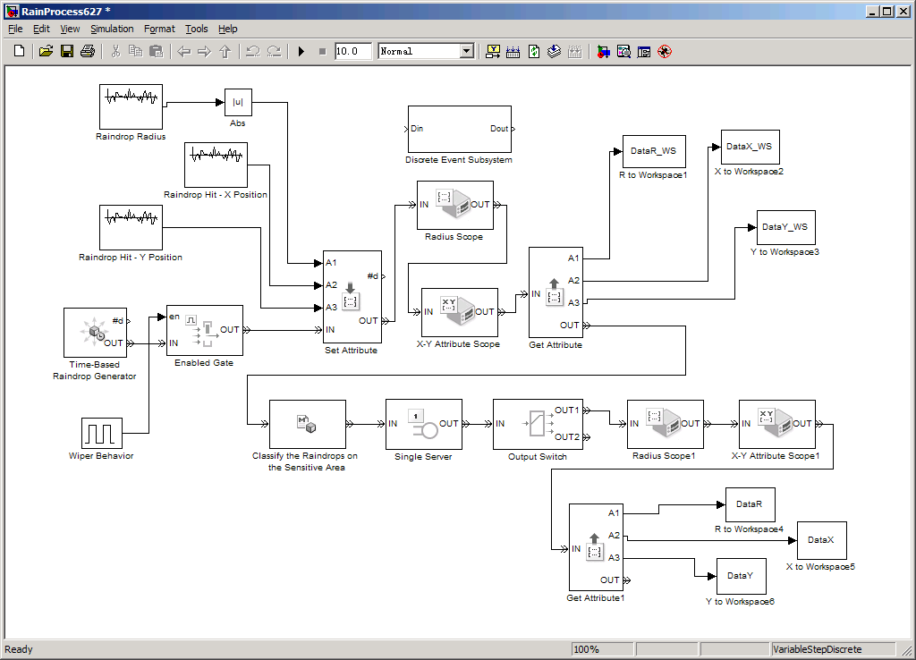
整个前档玻璃的雨滴到达生成
传感器平面的雨滴到达 （图1中的阴影区域的雨滴到达）
随机数生成
图4

雨滴发生器模型（Raindrop Generator）模拟降雨过程为一个泊松随机过程，其雨滴间隔时间服从指数分布，我们可以通过设置该指数分布的λ参数来设置降雨强度，其参数设置在Time-Based Raindrop Generator的block里。具体信息如下图所示。

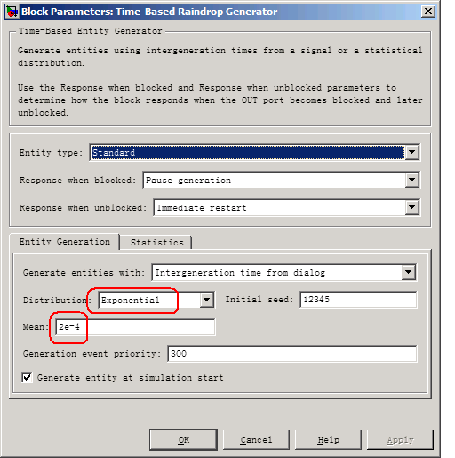
控制雨滴在整个前挡风玻璃上到达的平均间隔时间
图5

此外，雨滴大小尺寸（半径r）由高斯分布的随机数生成。该分布的属性（均值与方差）应与降雨强度有某种对应关系。此关系尚未在现有程序中被考虑，这是今后有待改进之一。而雨滴达到位置（x,y）由二维均匀分布的随机数生成。随机数生成由下图所示的对话框来设置。值得强调的是，该随机数的产生由下图中的Initial seed决定，而该seed与系统时间无关联。因此，如果不改变Initial seed，每次仿真结果将不会变化。

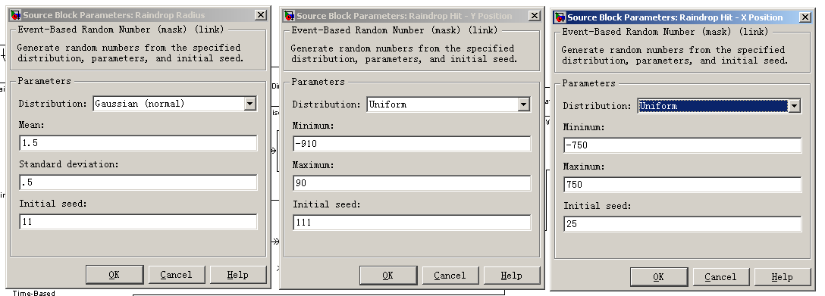
前挡风窗纵向尺寸
前挡风窗横向尺寸
随机种子
图6

仿真程序的图形输出表示了雨滴在整个前挡风玻璃和传感器平面上的到达时间、尺寸（半径大小）以及位置分布。到达时间与尺寸（红色视图），以及到达的位置分布（蓝色视图）如下图所示。
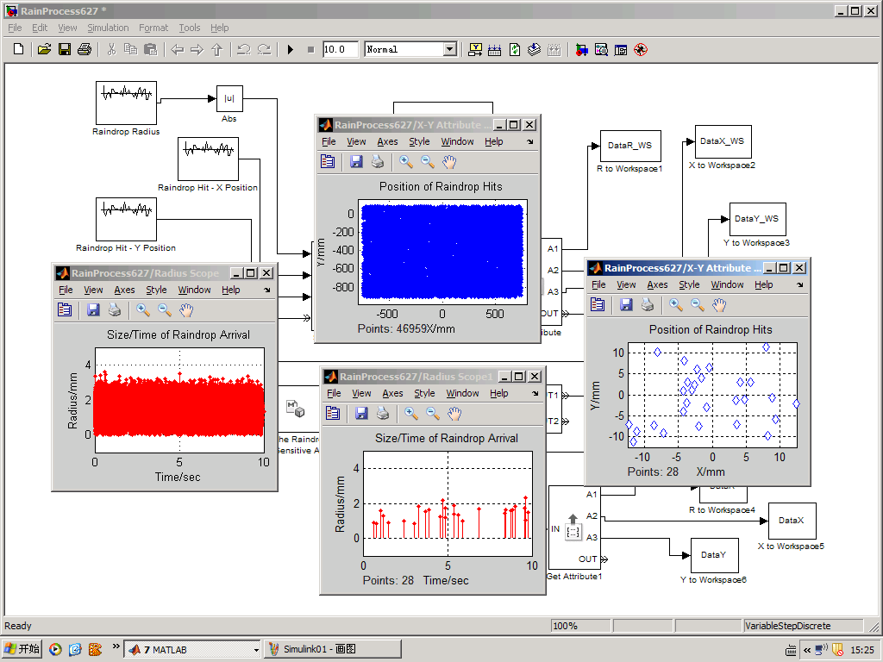

- 传感信号计算
雨滴发生器（Raindrop Generator）输出的数据将输入到下一环节，即Rain Signal环节，用以产生雨滴对传感器作用后所产生的信号。该环节由Embedded Matlab Function实现，计算得到雨滴对光能量损失的效应结果。为了进一步说明此环节，可以用一个调试的M文件加以说明。下图表示了该M文件的程序以及首幅图形输出结果。该M文件主要功能是，根据光路仿真得到感光能量的分布图，进一步转换为相应的灰度图，再根据雨滴打击到传感区域的位置，计算出某雨滴所损失的灰度值，进而计算出相对应的能量损失。这里我们假设雨滴覆盖的区域的光能量会全部散射出去。

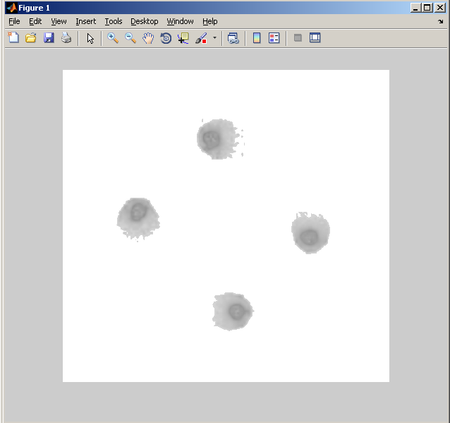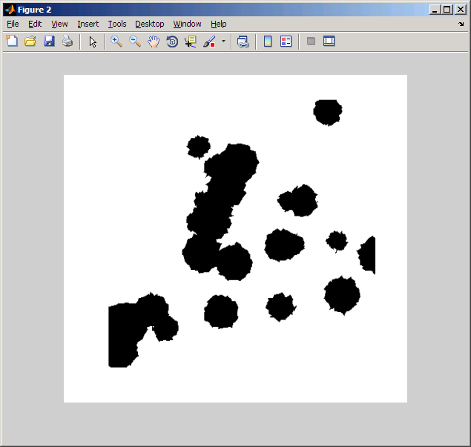
光路1
光路2
(a) (b)
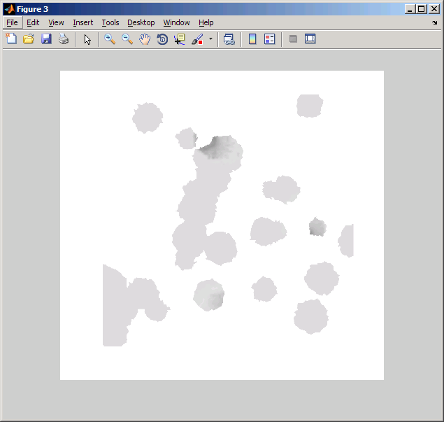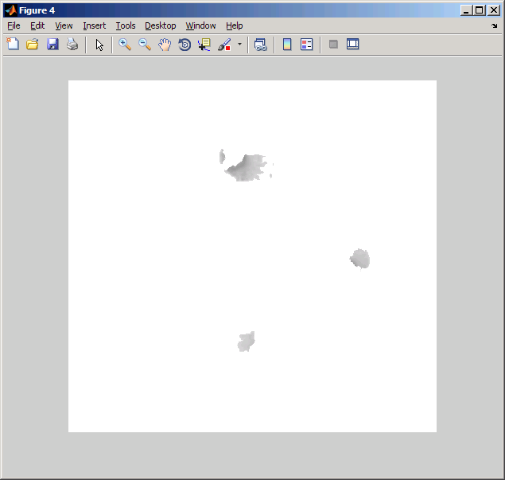
光路1
光路2
(c) (d)

上面这幅4幅图表示了雨滴在传感器平面上的分布及大小，其均为M文件程序的输出。其中，图(a)表示了传感器平面的光能量分布图（灰度图）。图(b)为雨滴在传感器平面的分布图。图(c)相当于将图(b)的黑色区域掏空，然后叠加到图(a)上去。图(d)则将图(c)中的雨滴里不覆盖到传感器感应区的去掉，而得到图形。图形(d)的两路灰度值总和，与图(a)的两路灰度值，将用于计算两个光路的能量损失比。

- 电信号计算与仿真
将上述能量损失比在时间区间[0,10]仿真出来（单位sec），我们会得到下图的仿真结果。不过该信号是理想的波形，与实际的真实信号尚有差距，需要进一步融入可能的噪声干扰。

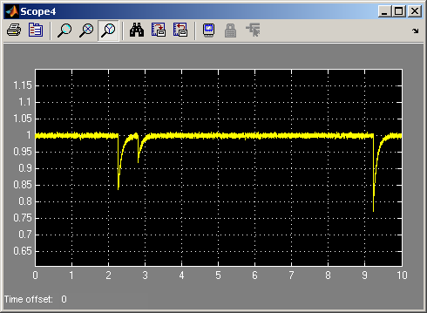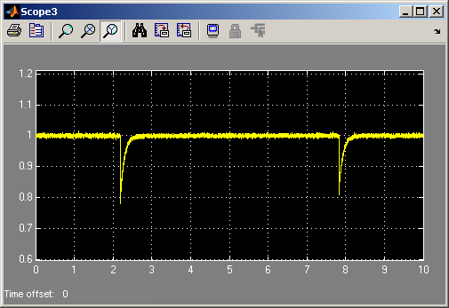

将上述能量损失信号输入到系统的电路部分，则信号仿真截取图形如下。
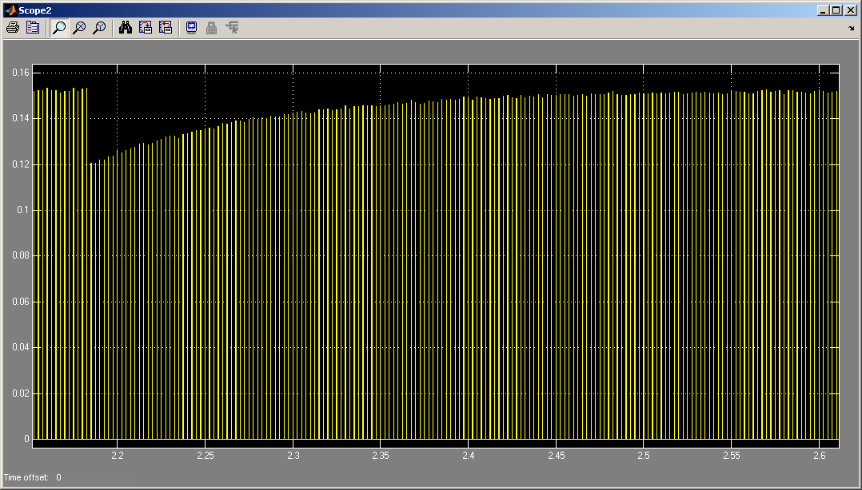

两路叠加后的输入显示如下图，该图形截取了仿真时间在[7.5, 10]秒的一段。
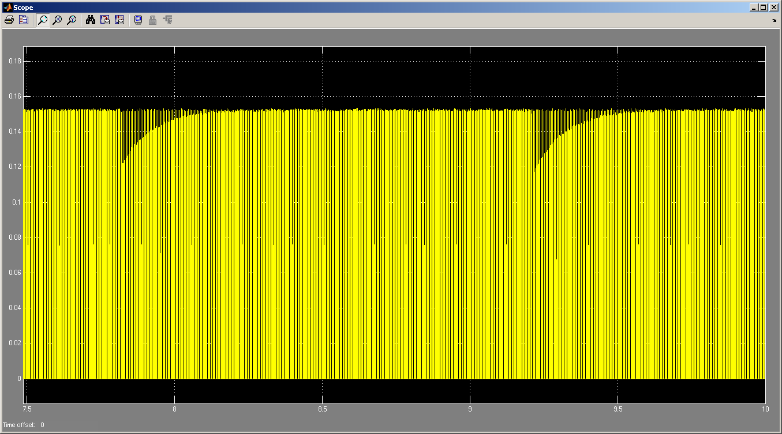

仿真器参数配置如下。采用ode15s(Stiff/NDF) solver计算。计算采用变步长设置，其中控制最大步长为0.2。计算在台式计算机上完成。该机器配置为Pentium® Dual-Core CPU，E6700 @ 3.20GHz 3.20GHz，1.96GB的内存物理地址扩展。模型的计算时间大概在一分钟内完成。

